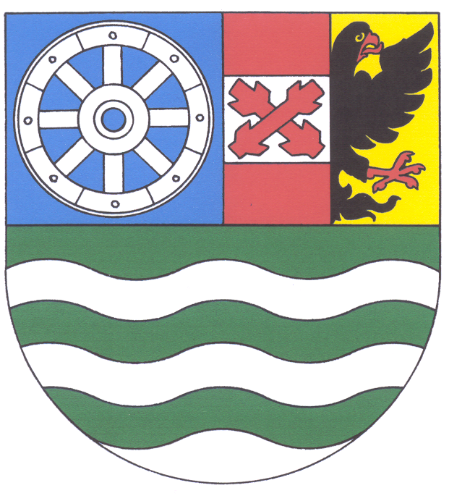

OBEC bílý potok
Obecně závazná vyhláška č. 4/2010,
o místním poplatku z ubytovací kapacity

Zastupitelstvo obce Bílý Potok se na svém zasedání dne 20.12.2010 usnesením č. 1/2010 usneslo vydat na základě § 14 odst. 2 zákona č. 565/1990 Sb., o místních poplatcích, ve znění pozdějších předpisů a v souladu s § 10 písm. d) a § 84 odst. 2 písm. h) zákona č. 128/2000 Sb., o obcích (obecní zřízení), ve znění pozdějších předpisů, tuto obecně závaznou vyhlášku (dále jen „vyhláška“):
Čl. 1
Úvodní ustanovení
- Obec Bílý Potok touto vyhláškou zavádí místní poplatek z ubytovací kapacity (dále jen „poplatek“).
- Řízení o poplatcích vykonává obecní úřad (dále jen „správce poplatku“).

Čl. 2
Předmět poplatku a poplatník
- Poplatek z ubytovací kapacity se vybírá v obcích a městech v zařízeních určených k přechodnému ubytování za úplatu.
- Poplatek platí ubytovatel, kterým je fyzická nebo právnická osoba, která přechodné ubytování poskytla.
Čl. 3
Ohlašovací povinnost
- Poplatník (ubytovatel) je povinen ohlásit správci poplatku vznik své poplatkové povinnosti do 15 dnů od zahájení činnosti spočívající v poskytování přechodného ubytování za úplatu v zařízeních určených k přechodnému ubytování. Stejným způsobem ohlásí ubytovatel správci poplatku ukončení činnosti spočívající v poskytování přechodného ubytování za úplatu
- V ohlášení poplatník (ubytovatel) uvede
  - jméno, popřípadě jména, a příjmení nebo název nebo obchodní firmu, obecný identifikátor, byl-li přidělen, místo pobytu nebo sídlo, místo podnikání, popřípadě další adresy pro doručování; právnická osoba uvede též osoby, které jsou jejím jménem oprávněny jednat v poplatkových věcech,
  - čísla všech svých účtů u poskytovatelů platebních služeb, včetně poskytovatelů těchto služeb v zahraničí, užívaných v souvislosti s podnikatelskou činností, v případě, že předmět poplatku souvisí s podnikatelskou činností poplatníka,
  - další údaje a skutečnosti rozhodné pro stanovení výše poplatkové povinnosti, včetně skutečností zakládajících nárok na úlevu nebo případné osvobození od poplatkové povinnosti.
- Poplatník, který nemá sídlo nebo bydliště na území členského státu Evropské unie, jiného smluvního státu Dohody o Evropském hospodářském prostoru nebo Švýcarské konfederace, uvede kromě údajů požadovaných v odstavci 2 adresu svého zmocněnce v tuzemsku pro doručování.
- Dojde-li ke změně údajů uvedených v ohlášení, je poplatník povinen tuto změnu oznámit do 15 dnů ode dne, kdy nastala.
- Ubytovatel je povinen vést v písemné podobě evidenční knihu, do které zapisuje dobu ubytování, jméno, příjmení, adresu místa trvalého pobytu nebo místa trvalého bydliště v zahraničí a číslo občanského průkazu nebo cestovního dokladu fyzické osoby, které ubytování poskytl. Zápisy do evidenční knihy musí být vedeny přehledně a srozumitelně a musí být uspořádány postupně z časového hlediska.

Čl. 4
Sazba poplatku
Sazba poplatku za každé využité lůžko a den činí
- v době od 1.10. do 30.11. a od 1.4. do 30.5…………. 1.- Kč,
- v době od 1.12. do 31.3. a od 1.6. do 30.9. …………..2,- Kč.

Čl. 5
Splatnost poplatku
- Poplatek je splatný čtvrtletně, vždy do 10. dne měsíce následujícího po uplynutí kalendářního čtvrtletí.
- Vznikne-li povinnost zaplatit poplatek správci poplatku po termínu splatnosti, odvede ubytovatel poplatek do konce příslušného kalendářního roku.

Čl. 6
Osvobození a úlevy
- Poplatku nepodléhá:
  - ubytovací kapacita v zařízeních sloužících pro přechodné ubytování studentů a žáků,
  - ubytovací kapacita ve zdravotnických nebo lázeňských zařízeních, pokud nejsou užívána jako hotelová zařízení,
  - ubytovací kapacita v zařízeních sloužících sociálním a charitativním účelům.
- Od poplatku se dále osvobozují ubytovací zařízení sloužící pro ubytování pracovníků fyzických nebo právnických osob, které toto zařízení vlastní nebo k němu mají právo hospodaření.

Čl. 7
Navýšení poplatku
- Nebudou-li poplatky zaplaceny poplatníkem včas nebo ve správné výši, vyměří mu obecní úřad poplatek platebním výměrem.
- Včas nezaplacené nebo neodvedené poplatky nebo část těchto poplatků může obecní úřad zvýšit až na trojnásobek; toto zvýšení je příslušenstvím poplatku.

Čl. 8
Zrušovací ustanovení
Zrušuje se Obecně závazná vyhláška č. 6/2007 o poplatku z ubytovací kapacity ze dne 21.3.2007.
Čl. 9
Účinnost
Tato vyhláška nabývá účinnosti dnem 1. ledna 2011.

Podpis Podpis
Mgr. Andrea Mráčková ..Vladimír Hanzl
Jméno Příjmení Jméno Příjmení
místostarosta starosta

Vyvěšeno na úřední desce dne: 21.10.2010
Sejmuto z úřední desky dne:

§ 14 odst. 3 zákona č. 565/1990 Sb., o místních poplatcích, ve znění pozdějších předpisů (dále jen „zákon o místních poplatcích“)
§ 7 odst. 1 zákona o místních poplatcích
§ 14a odst. 1 zákona o místních poplatcích
§ 14a odst. 2 zákona o místních poplatcích
§ 14a odst. 3 zákona o místních poplatcích
§ 7 odst. 3 druhá věta zákona o místních poplatcích s odkazem na § 3 odst. 4 zákona o místních poplatcích
§ 7 odst. 2 zákona o místních poplatcích
§ 11 odst. 1 zákona o místních poplatcích
§ 11 odst. 3 zákona o místních poplatcích

